Внеурочное занятие, направленное на воспитание патриотизма и толерантности.
Пед. технологии: фасилитированная дискуссия, групповая работа.
Как Русь начиналась.

Адресат: 2класс (8-9 лет)
Основная цель: помочь детям ассоциировать себя со своим народом, почувствовать связь с предками (воспитывать уважение к труду людей)
Прогнозируемые результаты: рассмотрение и обсуждение картины Н. Рериха «Город строят»; создание своего города-аппликации.
Необходимое оборудование: репродукция картины Н. Рериха «Город строят», лист ватмана, заготовки для аппликации – геометрические фигуры, из которых дети будут строить город, учебник Окружающий мир – 2 класс, Вентана-Граф, 2012г.
План урока:
- Рассмотрение и обсуждение картины Н. Рериха «Город строят» в рамках фасилитированной дискуссии.
- Подведение итогов дискуссии, выявление нерешенных вопросов.
*Чтение параграфа учебника для поиска ответов на эти вопросы (факультативный пункт – зависит от хода дискуссии и возникших вопросов).
- Создание своего города-аппликации. Коллективная творческая работа.

- Обсуждение картины в рамках фасилитированной дискуссии.
Сегодня мы отправимся в далекие времена. Поможет нам в этом данная картина.
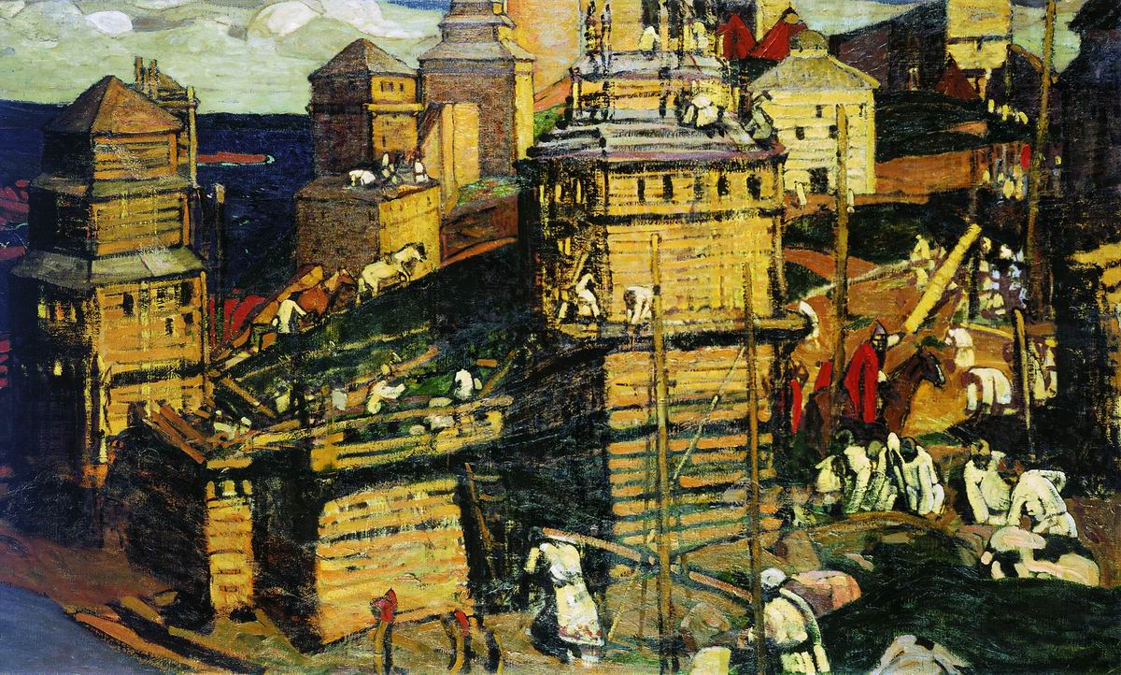

- Рассмотрите ее, ничего не говоря.
- Что вы видите на картине?
- Что здесь происходит?
- Как вы думаете, где это может происходить?
- Что вы видите на картине такого, что позволяет вам так думать?
- В какое время могли бы происходить эти события?
- Чем могут быть эти здания?
- Что делают люди?
Важно выслушать все мнения учащихся, не оценивая их ни положительно, ни отрицательно. Педагог направляет дискуссию, но не вносит своего мнения или доп. сведений.

- Подведение итогов дискуссии.
Порядок вопросов может меняться в зависимости от хода дискуссии. Учитель увязывает сходные ответы детей, подчеркивает различия отличающихся версий, подводит текущие итоги. В конце подводится общий итог, при необходимости дети обращаются к тексту учебника.
Далее беседа продолжается, отходя от непосредственного материала картины, но с опорой на итоги дискуссии.

- Как вы думаете, что заинтересовало художника в этом сюжете?
- Почему его могла привлечь эта тема?
- Нужно ли нам знать, как жили наши предки? Почему?
- Как вы думаете, что это может быть за город?
- Чем строительство нашего города могло быть похоже на то, что изображено на картине?
- Как дело тех строителей продолжается сейчас? Есть ли у него последствия в будущем (настоящем)?
- Как мы участвуем в жизни нашего города и нашей страны? Можно ли сказать, что мы его строим?

- Создание города-аппликации.
Учитель предлагает детям построить свой город, используя бумажные заготовки в виде геометрических фигур, из которых можно сложить здания. Класс можно разбить на группы и дать каждой группе отдельный лист - район города.
- На что нужно обратить внимание перед тем, как мы начнем строить город? (улицы, площади, цветовое оформление, какие здания по назначению, озеленение города и др.)
- Может ли это все сделать один человек?
- Чего можно ожидать, если каждый будет создавать свой участочек города, как ему захочется?
Дети в группах распределяют роли (возможно потребуется помощь учителя и распределение ролей по жребию) и приступают к работе.

- Подведение итогов занятия.

